Roteiro de Teste

**IMO** - Sistema de sorteio de produtos

Centro Universitário Unieuro.

041101 – Jonas Salatiel

041627 – Rodrigo de Souza

042096 – Vinicius Rangel

Versão 1.0

1. Sumario

Sumário

1. Sumario 2

2. Controle de Revisão 2

3. Identificação de demanda 2

4. Objetivo 2

5. Critérios para execução dos testes 3

6. Referências 4

Documentos utilizados para elaboração do roteiro de testes: 4

7. Casos de teste 4

7.1 FUNC01 – Cadastrar usuário 4

CT-1 Autenticar no sistema 4

CT-2 Autenticar no sistema – Usuário ou senha inválidos 5

CT-3 Cadastro de pessoas 5

7.2 FUNC02 – Registrar sorteio 5

CT-1 Registro do sorteio 5

CT-2 Apostar no sorteio 6

CT-3 Consultar sorteio – registrar 7

7.3 FUNC03 – Tela principal 7

CT-1 Timeline 7

CT-2 Home do sorteio 7

1. Controle de Revisão

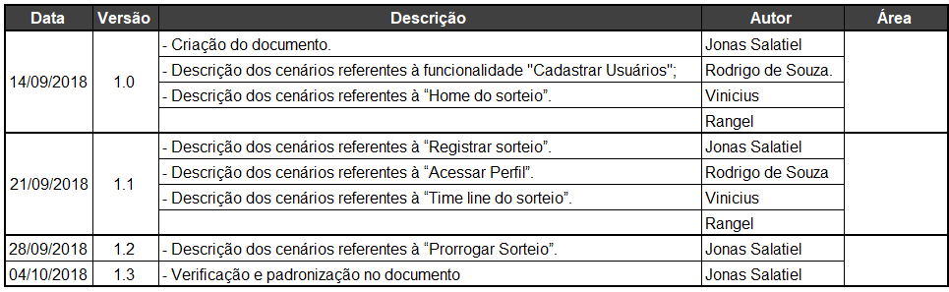

1. Identificação de demanda

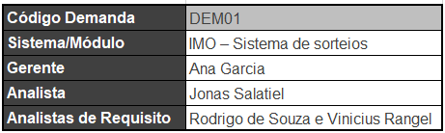

1. Objetivo

Este documento tem como objetivo registrar os casos de testes contemplando o fluxo básico, alternativos e de exceção, assim como todas as regras de negócio/apresentação de cada funcionalidade especificada na Declaração de Escopo Detalhada.

1. Critérios para execução dos testes

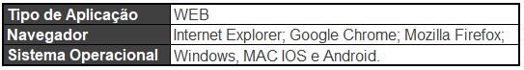

1. Referências

Documentos utilizados para elaboração do roteiro de testes:



1. Casos de teste
2. FUNC01 – Cadastrar usuário

CT-1 Autenticar no sistema

Git: https://github.com/Jonas97salatiel/Teste

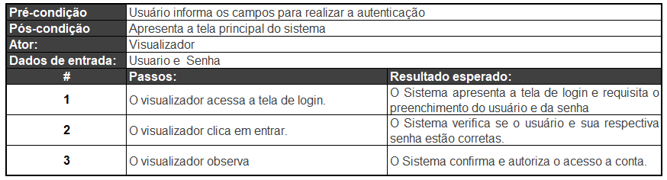

CT-2 Autenticar no sistema – Usuário ou senha inválidos

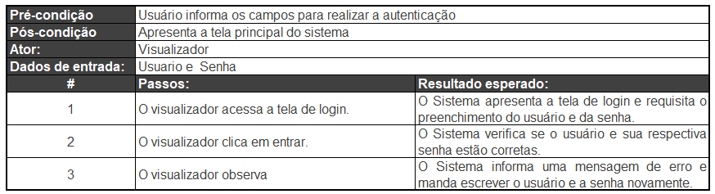

CT-3 Cadastro de pessoas

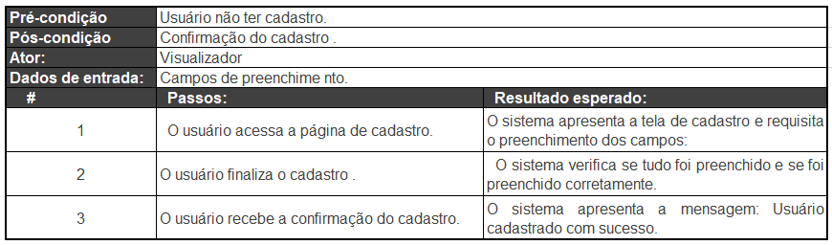

1. FUNC02 – Registrar sorteio

CT-1 Registro do sorteio

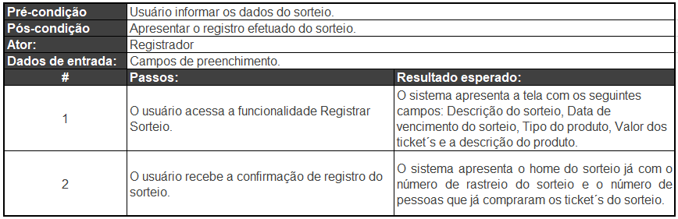

CT-2 Apostar no sorteio

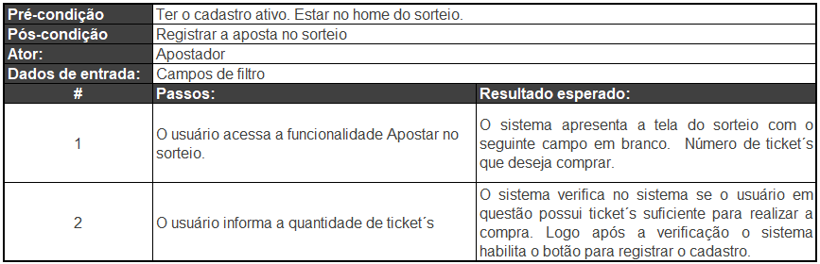

CT-3 Consultar sorteio – registrar

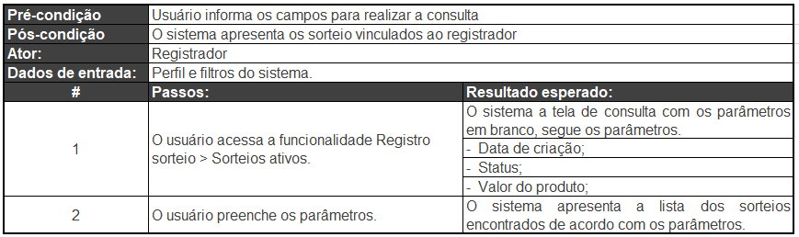

1. FUNC03 – Tela principal

CT-1 Timeline

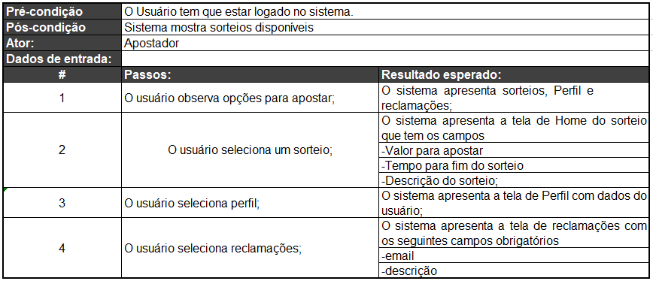

CT-2 Home do sorteio

